PAPILOSCOPÍA
El termino PAPILOSCOPIA está compuesta por dos vocablos; uno derivado del latín: papilos, que significa papila, prominencia, y otro proveniente del griego: skopein, cuyo significado es mirar, examinar. La dermopapiloscopia o papiloscopía, es una ciencia parte esencial de la criminalistica, que se rige en principios fehacientemente demostrados. Determina una serie de vocablos que deben ser analizados para entender su objetivos que es la propagación de la problemática de la identidad e identificación física humana.
La papiloscopía se define como “…la ciencia basada en principios debidamente comprobados, parte fundamental de la criminalística, se encarga del estudio de la disposición de las crestas papilares obrantes en la cara interna de la tercera falange digital, cara interna de la palma de la mano y cara interna de la planta de los pies, y tiene por finalidad establecer en forma categórica, indubitable e infalible la identificación física humana…” Silveyra (2006, pág. 39). La papiloscopía se encuentra formada por cuatro ramas técnicas, que este autor las define y clasifica en: ♣ “… Palametoscopia o palmoscopia: es la disciplina técnica que estudia los dibujos que forman las crestas papilares obrantes en la cara interna de las palmas de las manos de una persona; su finalidad consiste en establecer en forma categórica la identificación física humana…” ♣ Pelmatoscopia: consiste en la disciplina técnica que estudia los dibujos que forman las crestas papilares situadas en la planta de los pies de las personas, con fines de establecer indubitablemente la identificación física humana. ♣
Poroscopia: se trata de la disciplina técnica que se encarga del estudio de los poros ubicados en el cuerpo humano, las crestas papilares se componen de la sucesión de poros. Esta rama se encuentra en una etapa de investigación científica, a los efectos de establecer la identificación física humana, sin que aun se halle sistematizada. ♣
Dactiloscopia: la definición elaborada por Juan Vuchetich, creador del sistema dactiloscópico argentino, indica: es la ciencia que se propone la identificación de las personas, por medio de las impresiones o reproducción física de los 24 dibujos formados por las crestas papilares en las yemas de los dedos de las manos…” DACTILOSCOPIA La dactiloscopia es una ciencia cuyo objetivo es la identificación de la persona. Se puede expresar como “…la ciencia de aplicación que se propone la identificación de la persona físicamente considerada por medio de la impresión o reproducción física de los dactilogramas formados por las crestas papilares en las yemas de los dedos de las manos; también esta funda en una verdad absoluta, su base es fisiológica y su fin es jurídico y social…” Trujillo (2007, pág. 34). Para encuadrar un dactilograma de una persona en uno de los cuatros tipos de patrones del sistema, se deberá establecer la presencia o no del delta en el mismo; en caso afirmativo la cantidad existente y que posiciones tienen en relación con el observador. El sistema dactiloscópico argentino posee dos características fundamentales: es eminentemente déltico y decadactilar (abarca los diez dígitos), se distingue en: • Figura déltica: se denomina figura deltica al islote triangular comprendido entre dos brazos. El delta es una figura que posee tres ramas: una ascendente, otra descendente y un apéndice o cola. El dactilograma es un conjunto de crestas papilares obrantes en el tejido epidérmico de la cara interna de la tercera falange digital. Se clasifican en
Dactilograma natural: es el que se observa directamente en la piel.
Dactilograma artificial: es la impresión, calco, impronta de las crestas papilares y surcos interpupilares obrantes en la cara interna de la tercer falange digital, a través del entintado del dactilograma natural y sobre un formulario idóneo, en el que debe cumplir con los siguientes requisitos: limpio, pulido y no absorbente. En el dactilograma artificial, la zona comprendida entre las ramas ascendente y descendente de la figura déltica componen la región central o nuclear, la correspondiente a las ramas ascendente y apéndice o cola forman la región marginal, y la descendente y apéndice o cola la región basilar.
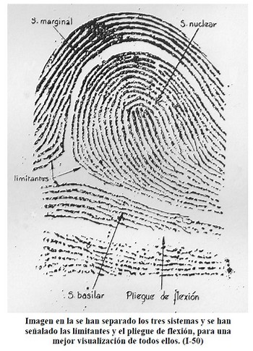

Huellas digitales
Ficha Dactiloscópica Decadactilar. Partes.
Al mismo tiempo que creó su procedimiento de identificación, Vucetich ideó todos los elementos para la concreción de la toma, clasificación y sistematización de las huellas digitales. Así, para el archivo de las impresiones de los dedos clasificados concretó la “Ficha Dactiloscópica Decadactilar” a la que dividió en:
. .Serie: conjunto de los dactilogramas de la mano derecha.
. .. .Fundamental: clasificación del pulgar derecho.
. .. .División: clasificación De los dedos siguientes.
. .Sección: conjunto de los dactilogramas de la mano izquierda
. .. .Sub-clasificación: clasificación del pulgar izquierdo.
. .. .Sub-división: clasificación de los dedos siguientes.
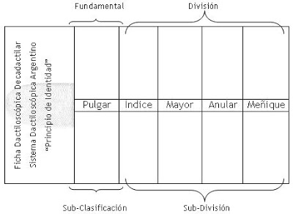
Algunos Conceptos
Ya se mencionó que el dactilograma es el conjunto de surcos y crestas papilares provenientes del pulpejo o yema de los dedos de las manos (Ver "Dactiloscopía y Sisatema Dactiloscópico Argentino en Huellas digitales (primera parte)). El dactilograma natural es aquel que se encuentra en la superficie de la yema del dedo y el dactilograma artificial el que resulta de la impresión del conjunto de líneas y blancos en una superficie o medio idóneo para contenerlo (papel o cualquier otra superficie liso y pulida).
Este dactilograma artificial se denominará calco o impresión dactilar cuando resulta de la toma por personal idóneo y equipos específicos, con fines de registro de identidad, como el que obra en los documentos de identidad, pasaporte, etc. Cuando no media entre el dactilograma natural y el soporte de estampación un medio idóneo diferente del propio sudor, tendremos una huella dactilar latente, que para su estudio requerirá un revelado con medios físico y/o químicos, de los que hablaré mas adelante. Este es el caso de las huellas digitales que el personal de policía científica o judicial busca en el lugar donde se cometió un delito o hecho susceptible de investigación.
Cuando existe una sustancia no específica (sangre, pintura, carbón, polvo), y la impresión es el resultado de un acto involuntario de la persona, se tiene una huella dactilar visible.
También dentro de este grupo se encuentran las huellas plásticas donde no ha inferido sustancia alguna en la estampa ya que la misma se produce por simple presión sobre soportes blandos (jabón, masilla, plastilina, pinturas laqueadas, etc.) Cabe acotar que para su revelado es necesaria la aplicación de métodos y procedimientos específicos por cuanto hay una inversión de características de los bajos y altos relieves.
El rastro dactilar posee las mismas características que la huella, pero toma esta denominación técnica por el hecho de estar afectado a la investigación de un hecho delictuoso, como determinante de identidad del ó los autores, cómplices, encubridores, víctimas, damnificados, testigos, etc.
Obtención de Calcos
Si bien cada profesional tiene su modo particular de obrar, a continuación expongo brevemente en que consiste el procedimiento general para la obtención de impresiones:
1.- Existe un modo “tradicional”, que viene desde las épocas de Vucetich, que requiere:
● Fichas dactiloscópicas decadactilares, dobladas longitudinalmente utilizando como guía la línea que divide las casillas. La cantidad dependerá del fin que persiga la toma, pero siempre es recomendable llevar varios ejemplares en caso de tener inconvenientes que obliguen a repetir la operación.
● Tinta litográfica (oleaginosa), como la utilizada en imprentas (ojo porque mancha y no sale)
● Rodillo de goma ó hule
● Plancha ó platina donde esparcir y “batir” la tinta
● Tablilla acanalada
Puntos Característicos. Definición.
Estos son pequeños detalles ó particularidades que presentan las líneas papilares en su recorrido, los cuales han sido previamente prefijados y que permiten al investigador basar su conclusión afirmativa (positiva ó negativa, ya que no siempre el resultado es el de identificación), de identidad Papiloscópica.
. .1. Punto: expresión mínima de una línea. Expresión de un poro aislado.
. .2. Islote: porción de línea, mayor que el punto. Impresión de 2 a 5 poros aislados.
. .3. Cortada: línea que empieza y termina dentro del dactilograma, y por ende se pueden demarcar ambos extremos.
. .4. Terminación o Extremo de Línea: línea que posee un extremo dentro del dactilograma, perdiéndose en su continuidad fuera de la misma.
. .5. Horquilla: línea que en un momento de su recorrido vuelve sobre sí misma. En el punto de mayor curvatura podrá tener o no apéndice o cola.
. .6. Encierro: línea que en un momento de su recorrido se abre para volverse a cerrar, quedando en el interior un espacio limpio o intervenido. También puede ser hallado sólo y aislado.
. .7. Bifurcación: línea que en un punto de su recorrido, se desprende otra formando ángulo.
. .8. Doble Bifurcación o Empalme: dos líneas que en su recorrido son unidas entre sí por una tercera formando ángulos.
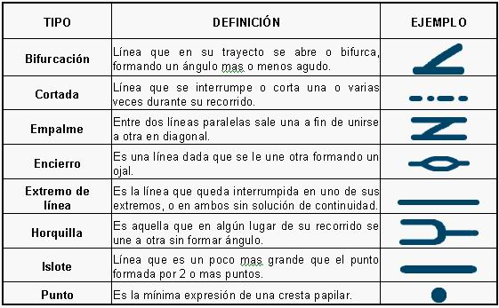

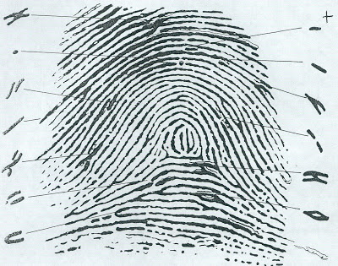

Identidad Papiloscópica
Determinar la identidad papiloscópica (o en este caso, dactiloscópica) de una persona es determinar si dos o más dactilogramas pertenecen a una misma persona. Es decir, comparar dos o más impresiones, calcos ó rastros de origen incierto con un calco tomado como verdadero y verificar si fueron estampados por el mismo dedo, de la misma mano de un misma y única persona.
El procedimiento técnico empleado para la realización de esta labor pericial se denominacotejo o confronte, y consiste en la observación analítica comparada de dichos calcos ó impresiones entre sí.
Los requisitos a cumplimentar ordenada y cabalmente por el investigador, en el desarrollo técnico del cotejo y conforme a normas prefijadas, son los siguientes:
- 1. - Idoneidad: los Papilogramas a cotejar deben poseer condiciones suficientes de nitidez e integridad que los habilite para ser utilizados con éxito en la tarea pericial, es decir:
. — Nitidez: que los calcos resulten legibles, es decir, que haya un claro y evidente contraste entre las líneas y los espacios.
. — Integridad: los Papilogramas deben poseer la superficie suficiente para la apreciación de la cantidad de detalles congénitos de las líneas papilares, aun tratándose de parciales.
- 2.- Similitud: los Papilogramas a confrontar deben corresponder a una misma área papilar (digital, palmar o plantar). Deben ser semejantes en la conformación general del diseño que presentan las líneas en su recorrido.
- 3.- Cantidad Suficiente de Puntos Característicos: la cantidad de exigencia por la técnica para expedir una conclusión categórica e indubitable por parte del perito, está fijada por los parámetros aceptados internacionalmente. En el caso de los dactilogramas, el parámetro exigible es de 9 a 12 puntos característicos: el mínimo en caso de confrontes de calcos obrantes en fichas dactiloscópicas decadactilares; el máximo en casos de cotejos de calcos monodactilares.
- 4.- Calidad de los Puntos Característicos: los puntos característicos determinados en número suficiente deberán guardar los siguientes requisitos de calidad:
. — Exacta Coincidencia de Ubicación: se refiere al lugar preciso en que se halla el punto característico dentro del papilograma (regiones)
. — Exacta Coincidencia de Situación: los puntos característicos ya ubicados precedentemente deberán guardar entre sí igual distancia dentro del papilograma (contaje de líneas).
. — Exacta Coincidencia de Dirección: establece que los puntos característicos ya ubicados y situados deben poseer orientación similar dentro del papilograma.
Determinados por el profesional los requisitos, estará en condiciones de emitir una conclusión categórica, a la vez que afirmativa positiva sobre la identidad Papiloscópica observada, y por ende, determinativa de Identidad Física Humana.
Hasta aquí por esta vez, en la próxima entrada, completaré el estudio de huellas digitales con el trabajo en el lugar del hecho y en el laboratorio, con el revelado de huellas latentes por medio de reactivos físicos y químicos.
El Sistema Dactiloscópico Argentino fue creado por Juan Vucetich, entrando en vigencia en 1896, y es utilizado para identificar personas, formando parte de las Ciencias de la Criminalística a través de la rama de la Papiloscopía.
La identidad “es la cualidad inherente a cada ser o cosa de ser igual a sí misma y diferente a los demás de su mismo género y especie, debido a un conjunto de características y particularidades de origen congénito o adquirido”, esto es conocido como el principio de mismidad.
Papiloscopia
La Papiloscopia es la especialidad encargada de la búsqueda, revelado, levantamiento y cotejo de rastros papilares y la posterior identificación de los individuos a partir del conjunto de características, particularidades o pequeños detalles de origen congénito que presentan las líneas papilares.

Tiene por objeto el estudio de los dibujos papilares obrantes en la epidermis de la tercera falange de los dígitos de las manos (Dactiloscopia), la cara interna las manos –palmas– (Palamestocopia) y la planta de los pies (Pelmatoscopia), a los fines de establecer identidad física humana de manera fehaciente, categórica e indubitable.
Los dibujos papilares, o papilogramas, tienen su origen en la dermis[1] y se visualizan a través de la epidermis[2], formando crestas y surcos a partir de la terminación de los conductos excretores de las glándulas sudoríparas (poros).
Los dibujos papilares reúnen tres condiciones que constituyen el fundamento de la identificación papiloscópica:
- Perennidad: Las conformaciones papilares se generan entre el 4º y 5º mes de vida intrauterina y persisten en el individuo hasta después de su muerte, cuando se produce la disgregación de tejidos por acción de la putrefacción cadavérica. Las alteraciones que sólo dañen la epidermis originan desaparición temporal.
- Inmutabilidad: Los dibujos papilares no cambian.
- Variedad: Es tan infinita la variedad existente entre papilogramas pertenecientes a todos los individuos de todas las razas, sin excepción, que se ha podido afirmar que no existen dos iguales.
En la Dactiloscopia, los surcos, o bajos relieves, y las crestas, o altos relieves, dan origen a los dactilogramas naturales, que son aquellos que se observan directamente del dedo. Los dactilogramas artificiales resultan de estampar sobre una superficie idónea el pulpejo (tercera falange del dedo) entintado, y se hallan conformados por líneas (impresión de las crestas) y espacios (no impresión de los surcos).
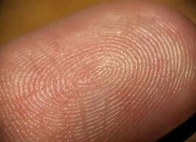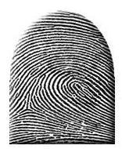
Dactilograma natural Dactilograma artificial

El Sistema Dactiloscópico Argentino
Es eminentemente déltico y dual. Es déltico porque se basa, para su clasificación, en la presencia o ausencia de deltas, y en el primer caso según su ubicación respecto al observador. Es dual, porque se aplica tanto a la población delictiva como a los ciudadanos comunes.
El delta es una figura triangular, compuesta por una rama ascendente, y otra descendente, pudiendo tener o no apéndice o cola.
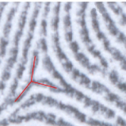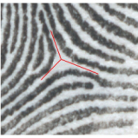
Delta negro Delta blanco
El delta también divide al dactilograma en tres regiones distintas de estudio, las cuales son:
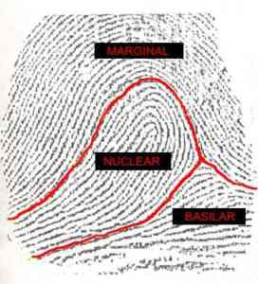
Los cuatro tipos fundamentales en los que se clasifica el Sistema Dactiloscópico Argentino son:
- Arco: Todo dactilograma carente de delta.
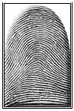
- Presilla Interna: Todo dactilograma que presente uno, dos o más deltas a la derecha del observador.
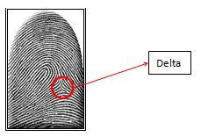

- Presilla Externa: Todo dactilograma que presente uno, dos o más deltas a la izquierda del observador.
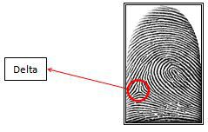
- Verticilo: Todo dactilograma que posea dos o más deltas opuestos y enfrentados.
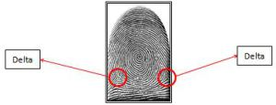
La Individual Dactiloscópica
En base a los cuatro tipos fundamentales descriptos, el Sistema Dactiloscópico Argentino utiliza la individual dactiloscópica para fichar a cada individuo, clasificarlo y así poder acceder a su identificación más fácilmente.
Esta individual dactiloscópica se forma con una letra y cuatro números, siendo la letra lo que representa al tipo fundamental del dedo pulgar, y los demás números a los dedos índice, mayor, anular y meñique, respectivamente.
Para los pulgares las opciones pueden ser:
- Si es un arco – letra A
- Si es una presilla interna – letra I
- Si es una presilla externa – letra E
- Si es un verticilo – letra V
Para los demás dedos las opciones pueden ser:
- Si es un arco – número 1
- Si es una presilla interna – número 2
- Si es una presilla externa – número 3
- Si es un verticilo – número 4
Si no es posible identificar el dactilograma por la existencia de alguna cicatriz, se coloca, sin distinción de dedo, la letra X; si falta un dedo, se coloca el número 0.
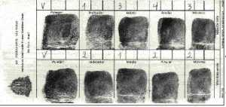
De esta forma se constituye la sistematización de la recolección de huellas, clasificación y posterior acceso según el Sistema Dactiloscópico Argentino.
La identificación final, fehaciente – categórica – indubitable, se logra a través de la ubicación de los puntos característicos[3] en un dactilograma y comparándolo con otro, ambos de igual tipo fundamental.
Si coinciden en ubicación, dirección y sentido se puede hablar de que las huellas corresponden a la misma persona. Si bien no hay un mínimo científico establecido, para la justicia actual en Argentina, se necesita un mínimo de 12 puntos característicos para poder establecer identidad.
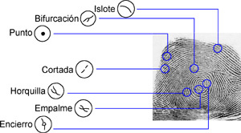
Aquí finaliza este posteo, con la esperanza de poder generar algún aporte de interés para quiénes quieran saber algo más de criminalística y sacarse algunas dudas.
Espero sus comentarios y pedidos para hablar sobre más temas relacionados a esta interesante ciencia.
[1] Capa profunda y gruesa de la piel, ubicada bajo la epidermis.
[2] Superior y última capa de la piel, en contacto con el exterior.
[3] Formaciones, dibujos específicos, que se reconocen en un dactilograma; son ocho: punto, islote, cortada, horquilla, empalme, extremo de línea, bifurcación y encierro.

